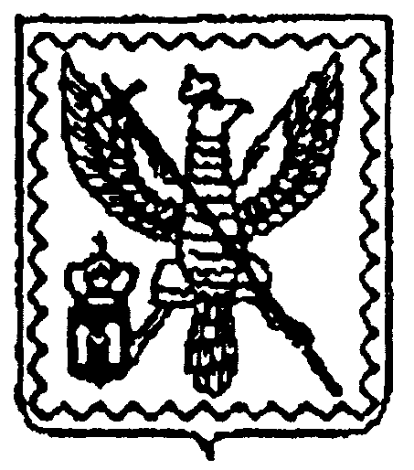
АДМИНИСТРАЦИЯ МУНИЦИПАЛЬНОГО РАЙОНА
"МОСАЛЬСКИЙ РАЙОН"

Калужской области

ПОСТАНОВЛЕНИЕ

30 декабря 2022 года |  | г. Мосальск |  | № 567

О внесении изменений в постановление администрации
муниципального района «Мосальский район»
от 22 декабря 2020 года № 609 «Об утверждении
муниципальной программы «Молодёжь»

В соответствии с Решениями Районного Собрания муниципального района «Мосальский район» от 08.12.2020 № 28 «О бюджете муниципального района «Мосальский район» на 2021 год и плановый период 2022 и 2023 годов» (в ред. от 09.02.2021 № 39, от 25.05.2021 № 57, от 28.12.2021 № 83), от 02.12.2021 № 75 «О бюджете муниципального района «Мосальский район» на 2022 год и плановый период 2023 и 2024 годов» (в ред. от 11.02.2022 № 91, от 29.07.2022 № 18 от 27.12.2022 № 129), от 08.12.2022 № 125 «О бюджете муниципального района «Мосальский район» на 2023 год и плановый период 2024 и 2025 годов», Законом Калужской области «Об областном бюджете на 2021 год и на плановый период 2022 и 2023 годов» от 03.12.2020 № 27-ОЗ (в ред. от 22.06.2021 № 112, от 03.12.2021 № 168), от 03.12.2021 № 167 – ОЗ «Об областном бюджете на 2022 год и на плановый период 2023 и 2024 годов» (в ред. от 11.04.2022 № 203, от 16.06.2022 № 233, от 01.12.2022 № 362), от 01.12.2022 № 301 – ОЗ «Об областном бюджете на 2023 год и на плановый период 2024 и 2025 годов» администрация муниципального района «Мосальский район» ПОСТАНОВЛЯЕТ:
1. Внести в Постановление администрации муниципального района «Мосальский район» от 22 декабря 2020 года № 609 «Об утверждении муниципальной программы «Молодёжь» следующие изменения, изложив текст программы в новой редакции согласно приложения к настоящему Постановлению.
2. Контроль за выполнением настоящего Постановления возложить на заместителя Главы администрации муниципального района «Мосальский район» по социальной политике.
3. Настоящее Постановление вступает в силу с момента его подписания, подлежит опубликованию на официальном сайте администрации муниципального района «Мосальский район» http://www.adm-mosalsk.ru/, Государственной автоматизированной системе «Управление» https://gasu.gov.ru/.

Глава администрации
муниципального района
«Мосальский район» А.В. Кошелев

Беркутова Л.Е.
Андреева Е.В.
Зайцев М.Е.
Кузина И.М.
Шишкова Т.И.
Белова О.К.

Направлено:
1 экз.-Андреевой Е.В.
1 экз.-финансовый отдел
1 экз.- отдел по делам семьи,
спорта, туризма и молодёжной политики

